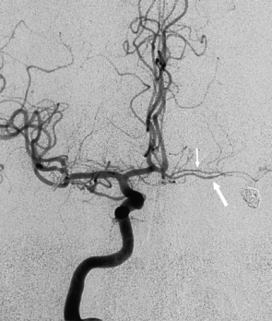**В ЯРОСЛАВСКАЯ ОБЛАСТНАЯ  
КЛИНИЧЕСКАЯ БОЛЬНИЦА.  
ОТДЕЛЕНИЕ РЕНТГЕНХИРУРГИЧЕСКИХ МЕТОДОВ**

**ДИАГНОСТИКИ И ЛЕЧЕНИЯ  
Церебральная ангиография**

|  |  |  |  |  |
| --- | --- | --- | --- | --- |
| **Дата:** | 20.08.2021  09:00-09:30 |  | **Рентгенхирург** | **Щербаков А.С.**    **Ъ**  **В.Г.БАГИН С.А.** |
| **Ф.И.О.:** | Кукушкина Е.Н. |  | **Операционная м/с**: | **Сугера И.Н.** |
| **Год рождения:** | 19.01.1966 |  | **Анестезиолог**: | **Равинская Я.А.** |
| **Диагноз:** | Субарах. кровоизл-е |  | **М/с анестезист:** | **Галамага Н.Е.** |
| **Отделение:** | 33 №21545 |  | **Рентгенлаборант:** |  |
| |  |  |  |  |  |  |  | | --- | --- | --- | --- | --- | --- | --- | |  | | | **Пункция:** | **доступ** | **dex.** | **sin.** | |  | **новокаин** | **х** |  | a. femoralis | х |  | |  | **лидокаин** |  |  | др. доступ |  |  | |  |  | | | |

|  |  |  |  |
| --- | --- | --- | --- |
| Установлен интродьюсер: 5F | х | 6F |  |

Доступ: a femoralis. dex.

По проводнику поэтапная катетеризация

|  |  |  |  |  |  |  |  |  |  |  |  |
| --- | --- | --- | --- | --- | --- | --- | --- | --- | --- | --- | --- |
| Прав ОСА | х | Лев ОСА ОСА |  | Прав ПА | х | Лев ПА | X |  |  |  |  |

|  |  |  |  |  |  |  |  |
| --- | --- | --- | --- | --- | --- | --- | --- |
| **Катетеры** | | | | | | | |
|  |  | |  | |  | **аорта** | |
| № | Д-тр F | № | Д-тр F | № | Д-тр F |
| **JR** | 3.5 | 5 |  |  | **Pigtail** |  |  |

|  |  |  |  |  |  |  |
| --- | --- | --- | --- | --- | --- | --- |
| Контраст: | | | |  | | |
| х | Ультравист 350 | **100** | ml | Время R-скопии | **01:54** | мин. |
|  | Сканлюкс 350 |  | ml | Доза облучения | 254 | mGy |

**Заключение:**

***На сериях церебральных ангиограмм бассейна ЛЕВОЙ ВСА аневризм и АВМ не выявлено.***

Место пункции ушито аппаратам AngioSeal6 F. Гемостаз достигнут.

**Врач: _______________**